**Казёнова Наталия Сергеевна**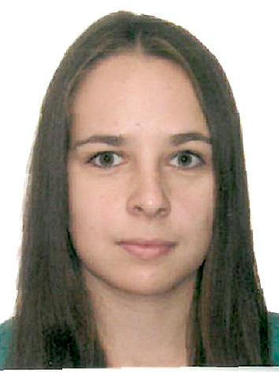

|  |  |
| --- | --- |
| **Дата рождения:** | 31 мая 1992 г. |
| **Контактная информация:** | моб.: +7 906 077 62 97;  e-mail: nskazenova@gmail.com |
| **Цель:** | Получение практических навыков в области работы с большими объемами данных. |
| **Образование:** |  |
| 2015-2017 гг. | НИУ ВШЭ  Факультет бизнес-информатики и менеджмента  Специальность: *Системы больших данных (магистратура)* |
| 2011-2015 гг. | Российский Университет Дружбы Народов (РУДН)  Факультет физико-математических и естественных наук.  Специальность: *Фундаментальная информатика и информационные технологии (бакалавриат)* |
|  |  |
| **Дополнительное образование:** | **Сентябрь 2014 г., Москва** - Семинар Google Digital Marketing Lab |
| **Достижения:** |  |
|  | **Февраль, г. Сочи 2014 г.**- волонтер на 22-х Зимних Олимпийских играх.  **Июль, г. Киев 2013 г.** – Участие в Международной олимпиаде по программированию KPI-OPEN. |
|  |  |
| **Опыт работы:** |  |
| Март 2015-  Июль 2015 г. | **ЗАО “САПРАН”** [**http://www.saprun.com/**](http://www.saprun.com/)  **Стажер отдела Big Data**  *Обязанности и достижения:*   * Изучение BI-решений SAP (BW, HANA, BusinessObjects, Predictive Analytics, InfiniteInsight) и других вендоров; * Разработка систем хранения и анализа больших объемов данных, прогнозной аналитики, data mining. * Участие в пилотном проекте по разработке индивидуальных промо предложений по картам лояльности для клиентов сети “Пятерочка”, в течение которого были проведены:   1. очистка и подготовка транзакционных данных   2. сегментация товарных групп   3. кластеризация клиентов согласно их покупкам   4. формирование индивидуальных промо-предложений клиентам |
| Июль 2015 - Декабрь 2015 | **ПАО “Вымпелком”**  **Стажер службы развития интерграционных платформ**  *Обязанности и достижения:*   1. Изучение компонент системы ETL EAI и процесса REL 2. Проведение системного анализа по доработкам и разработкам компонентов системы:    1. Сбор требований    2. Получение актуальных спецификаций и анализ работы задействованных систем    3. Взаимодействие с разработчиками, бизнес-заказчиками, администраторами и тестировщиками в рамках реализации проекта    4. Согласование анализа, ТЗ, оценок стоимости и времени разработки компонентов системы    5. Контроль сроков и полноты поставок разработок |
| Декабрь 2015 - н.в | **ПАО “Вымпелком”**  **Дирекция по аналитике и исследованиям**  **Менеджер по бизнес-анализу**  Обязанности и достижения:   1. Расчет эффективности маркетинговых инициатив (изменения в линейках тарифных планов, анализ оттока абон. базы, каналов продаж, программ лояльности и т.д) 2. Планирование стройки базовых станций и шеринга 3. Создание, автоматизация и поддержка разрезов данных в маркетинговых базах данных в содействии с ИТ отделом 4. Ad-hoc аналитика |
| **Дополнительно:** |  |
|  | *Навыки и компетенции:*   * Python, R , SPSS (базовые знания из серии взять библиотеку и посчитать с ней что-то) * ООП языки :С++, Java; (базовые знания) * SQL (умею писать циклы, партицирование, аналиические фунции) * VBA * немного знаю Map Reduce парадигму и Hadoop stack (Hive, Pig) - проходила внутреннее обучение   Знание английского языка –IELTS Certificate 6.5 |
|  |  |